ΔΕΛΤΙΟ ΤΥΠΟΥ
Αθήνα, 30 Νοεμβρίου 2020
Εκδήλωση: «Taste. Don’t Waste» με θέμα την σπατάλη τροφίμων (food waste)

Εκδήλωση με θέμα την αντιμετώπιση της σπατάλης τροφίμων θα πραγματοποιηθεί την Πέμπτη 3 Δεκεμβρίου 2020, ώρα 18:00, από το Ευρωπαϊκό Ινστιτούτο Καινοτομίας και Τεχνολογίας (ΕΙΤ) σε συνεργασία με τους Industry Disruptors – Game Changers (IDGC).
H εκδήλωση θα διεξαχθεί διαδικτυακά και θα μεταδοθεί ζωντανά από τα κανάλια των IDGC στο Facebook και στο ΥοuTube. Για να παρακολουθήσετε την εκδήλωση, παρακαλούμε εγγραφείτε εδώ.
Στο πλαίσιο της εκδήλωσης θα συζητηθεί η σπατάλη τροφίμων ως ένα από τα μεγαλύτερα προβλήματα στην αλυσίδα αξίας του τρόφιμου και θα παρουσιαστούν καλές πρακτικές που εφαρμόζονται σε όλα τα στάδια της αλυσίδας, από την παραγωγή έως την την κατανάλωση. Επιπλέον, θα αναδειχθούν ευκαιρίες που προκύπτουν σε ευρωπαϊκό επίπεδο, στο πλαίσιο της Ευρωπαϊκής Πράσινης Συμφωνίας και της στρατηγικής «από το χωράφι στο αγρόκτημα» (from farm to fork), η οποία ενθαρρύνει την εφαρμογή καινοτομίας για περισσότερη βιωσιμότητα στον αγροδιατροφικό τομέα . Επισημαίνεται ότι το θέμα απασχολεί την παγκόσμια κοινότητα όπως σηματοδοτεί και η θεσμοθέτηση της 29^{ης} Σεπτεμβρίου ως Διεθνούς Ημέρας Ευαισθητοποίησης για την Απώλεια και Σπατάλη Τροφίμων» από τον Οργανισμό Τροφίμων και Γεωργίας (FAO) των Ηνωμένων Εθνών.
Στην εκδήλωση συμμετέχουν ως ομιλητές:
Η κα Carla Tanas, ιδρύτρια της πρωτοβουλίας Future Agro Challenge, η κα Κάτια Λαζαρίδη, Καθηγήτρια και Επικεφαλής του Τμήματος Γεωγραφίας του Χαροκόπειου Πανεπιστημίου, η κα Κέλλη Κολιγιώργα, Εμπειρογνώμονας Επικοινωνίας για το Περιβάλλον - Greek LIFE Task Force - Πράσινο Ταμείο, η κα Αλεξία Μαχαίρα, Υπεύθυνη Επικοινωνίας και Εταιρικής Υπευθυνότητας-ΑΒ Βασιλόπουλος, ο κ. Αλέξανδρος Θεοδωρίδης, Συνιδρυτής του Boroume.gr, ο κ. Φώτης Φωτιάδης, Ιδρυτής και CEO της Better Origin και ο κ. Γκίκας Ξενάκης, chef στο εστιατόριο Aleria.
Καλά επιχειρηματικά παραδείγματα θα παρουσιάσουν:
Ο κ Μάριος Βλαχογιάννης, ιδρυτής της εταιρείας CoffeCo η οποία αξιοποιεί τα οργανικά υπολείμματα του καφέ για να παράγει αντιοξειδωτικά προϊόντα (τρόφιμα, καλλυντικά κ.α.)
H κα Ιωάννα Τσεχελίδου, Ιδρύτρια της εταιρείας ROBIN FOOD, μίας ηλεκτρονικής πλατφόρμας που παρέχει στους καταναλωτές τη δυνατότητα να αγοράζουν ωμά τρόφιμα ή έτοιμα γεύματα κοντά στην ημερομηνία λήξης τους.

Λίγα Λόγια για το EIT και το ΕΙΤ Food
Το Ευρωπαϊκό Ινστιτούτο Καινοτομίας και Τεχνολογίας (EIT) είναι ένας οργανισμός της ΕΕ που ιδρύθηκε με στόχο την ενίσχυση της ικανότητας για ανάπτυξη καινοτομίας στην Ευρώπη. Το ΕΙΤ προωθεί την καινοτομία μέσω της διασύνδεσης των επιχειρήσεων με την ακαδημαϊκή εκπαίδευση και την επιστημονική έρευνας με στόχο την ανάπτυξη λύσεων που απαντούν σε επείγουσες παγκόσμιες περιβαλλοντικές προκλήσεις. Το EIT Food είναι μία από τις 8 (Climate, Innovation Communities, Digital, Health, InnoEnergy, Manufacturing, RawMaterials, UrbanMobility) κοινότητες καινοτομίας του ΕΙΤ και εστιάζει στην καινοτομία στον τομέα τροφίμων. Στην Ελλάδα το ΕΙΤ Food εκπροσωπείται από τον οργανισμό Industry Disruptors - Game Changers που αποτελούν το τοπικό EIT Food HUB.
ΜΑΘΕΤΕ ΠΕΡΙΣΣΟΤΕΡΑ: https://cutt.ly/js6wW8S και https://cutt.ly/Qs6u12K
Λίγα Λόγια για τους Industry Disruptors και το Future Agro Challenge
Οι Industry Disruptors αποτελούν έναν μη κερδοσκοπικό οργανισμό που ενδυναμώνει την νεολαία προς την καινοτομία και την επιχειρηματικότητα στην Ελλάδα και στο εξωτερικό.
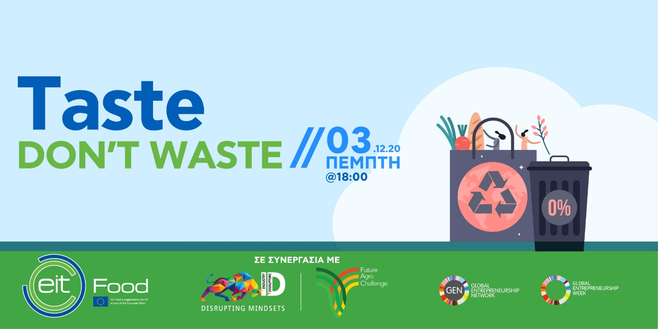
Το Future Agro Challenge (FAC) είναι μία πλατφόρμα παγκόσμιας καινοτομίας στον τομέα των αγροδιατροφικών προϊόντων, η οποία αποτελεί την κύρια πρωτοβουλία των IDGC στον κλάδο της αγροδιατροφής, σε μία προσπάθεια να αντιμετωπιστεί η ανάγκη διατροφής περισσότερων από 9 δισεκατομμυρίων ανθρώπων μέχρι το 2050 με βιώσιμο και υγιεινό τρόπο. Το FAC, από την ίδρυση του το 2015, αναπτύσσεται συνεχώς και λειτουργεί σε 64 χώρες από τις 5 ηπείρους.

